- 整体完成度高了很多，但问题依然很多，我们一个一个来。首先，现在节点本身确实自带详细的数据和属性了，但是UI逻辑非常混乱，如图，问题实在太多了，首先介绍下拉的选择框实际上没有任何用处，我点击待选项也没用，完全改变不了什么。就是假按钮。
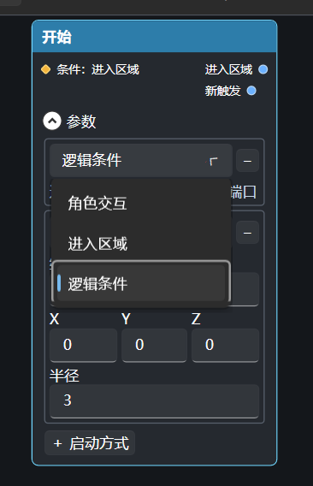
- 虽然维度、xyz这些都显示了各自的名称，但是名称和启动方式还是没有显示用途名，看起来非常混乱。就像是截图里面，同时出现了两个“进入区域”，前面也不显示这两个待选框是干什么的，看着就很混乱。而且两种不停的启动方式之间没有任何分割的ui表示，很难分清楚不同的启动方式。
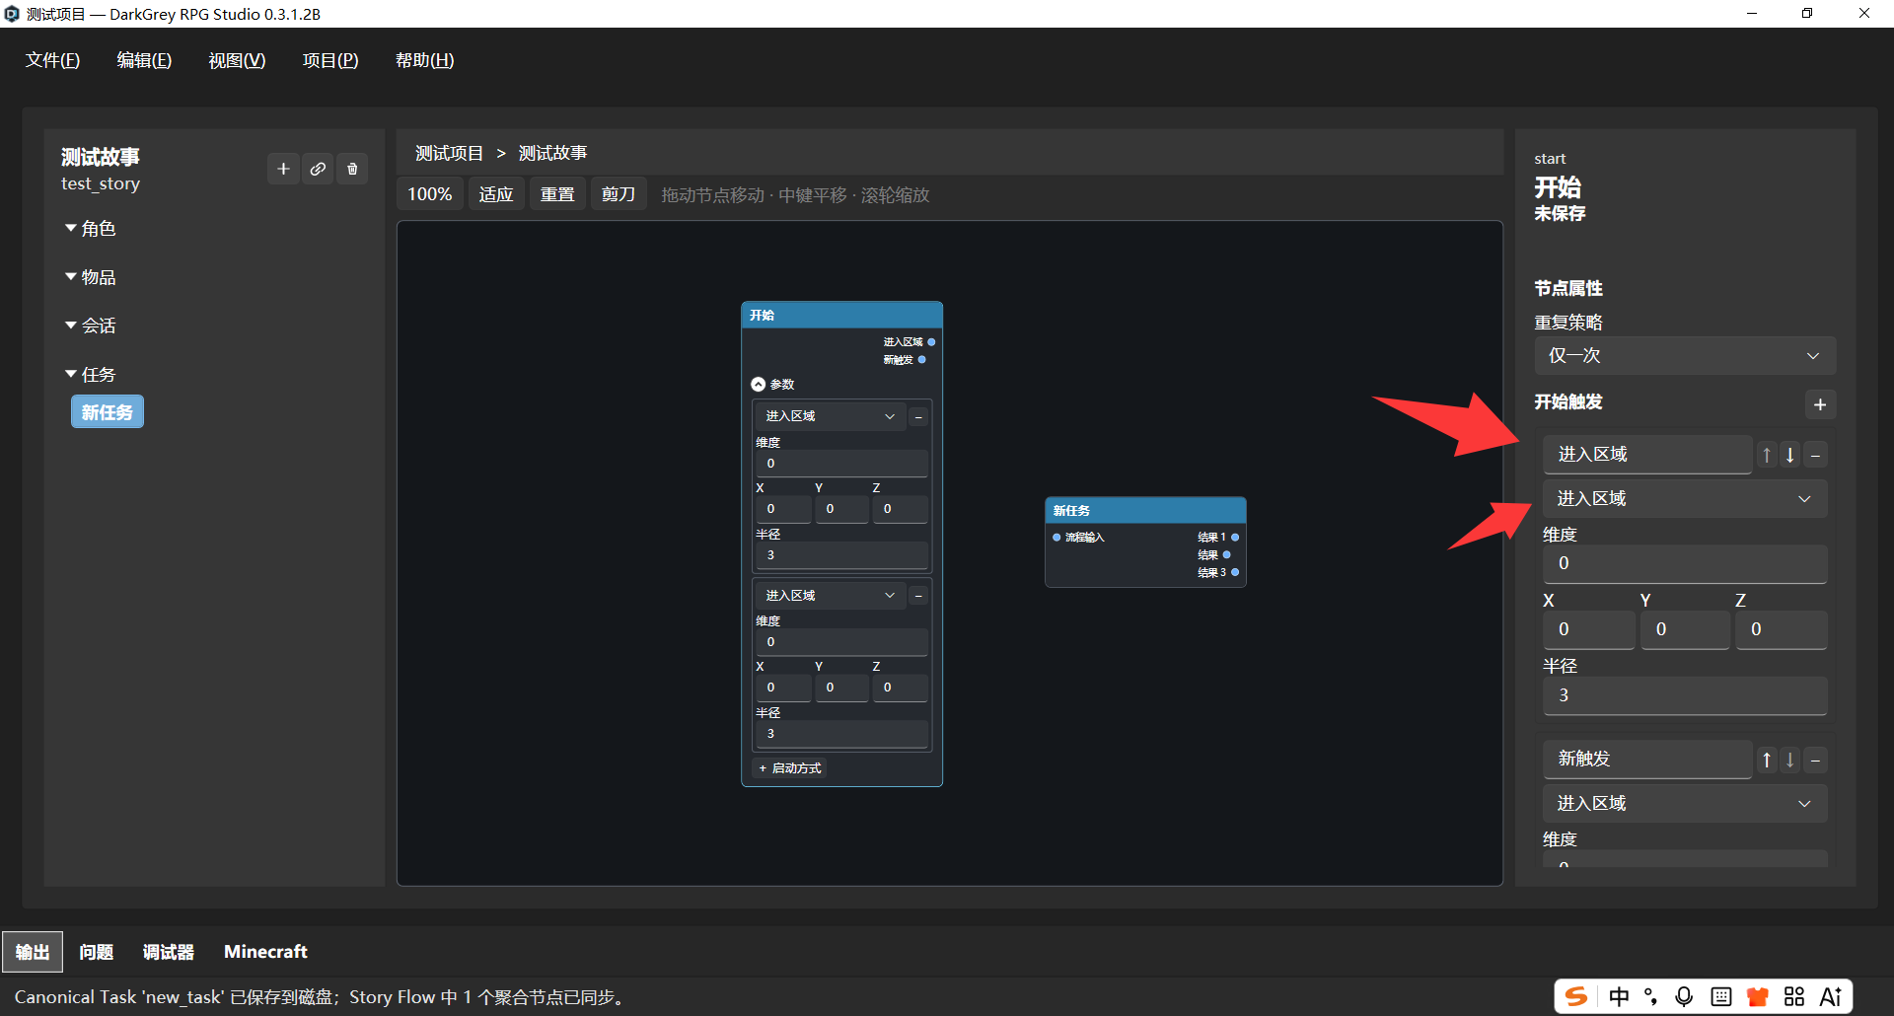
- 节点里面叫“启动方式”，但是inspect里面居然叫“开始触发”。统一一下吧，都叫“启动条件”。而且我希望节点属性里面也应该要显示启动条件的名字。例如说我有条件1和条件2，那么不应该只把用户的命名显示在输出端口上，节点内的属性参数上也要显示这是条件1的参数还是条件2的参数，应该要标明。此外虽然节点的ui里面，条件1和条件2之间做了一些区分，但是看着还是不太明确，依然有些容易弄混条件1和条件2的属性配置。
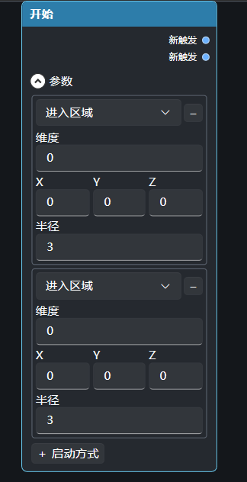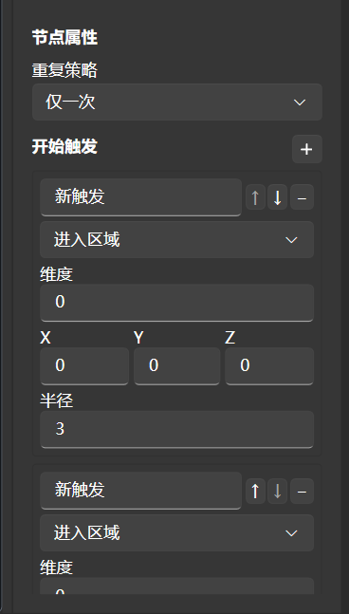
- Codex的修改真的是他妈的经典改了后面忘了前面，之前说输出端口需要右对齐全忘了，又变成左对齐了。
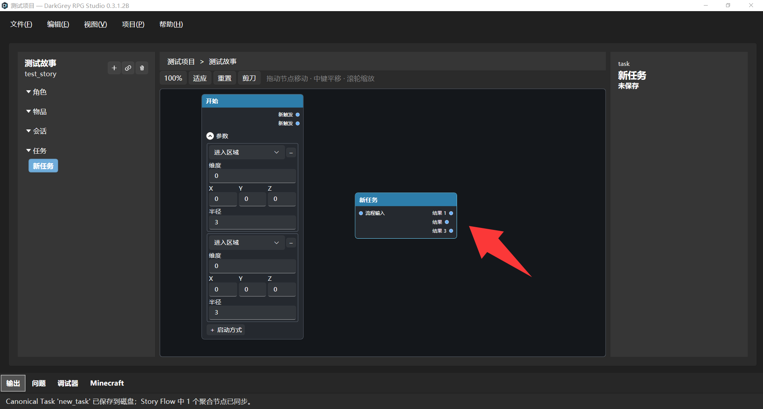
- 之前我按左alt鼠标应该变成剪刀，这个确实做到了，但是剪刀图标太丑了，为什么做成这样了？有没有符合鼠标黑白色风格的极简鼠标图标？目前的太丑了。
- 拖拽资源后，放置的节点位置依旧有问题。如图1，我的鼠标还是在节点的中下方拖拽。
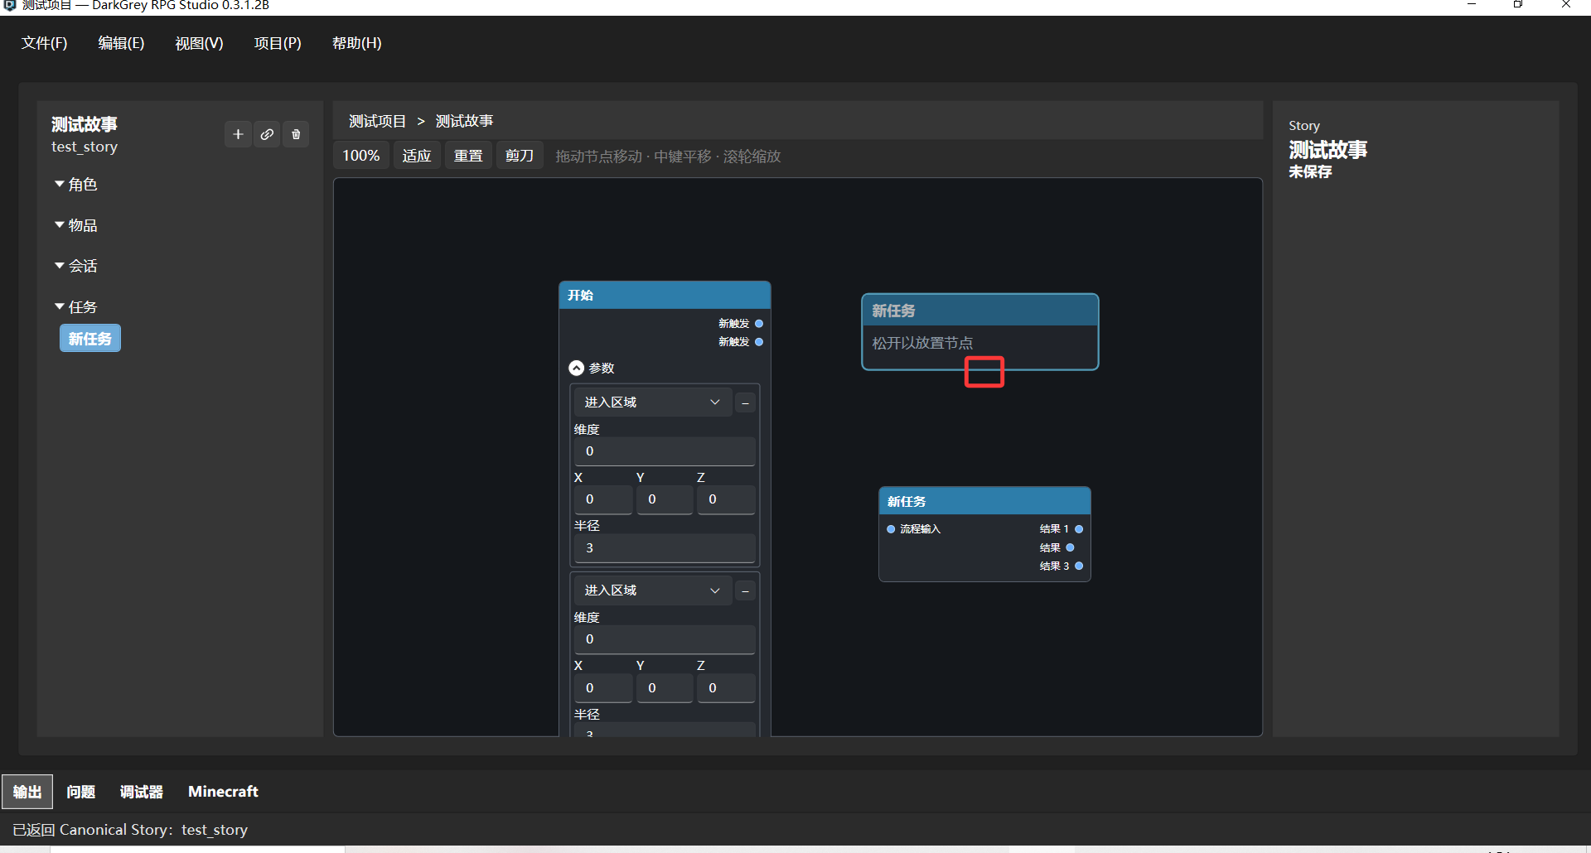
实际放下来后如图，鼠标位置在节点的中间了。太奇怪了，难道就不能在预览图一样的位置放下去吗？一直验收不好，是因为codex截图截不到鼠标，无法验收吗？
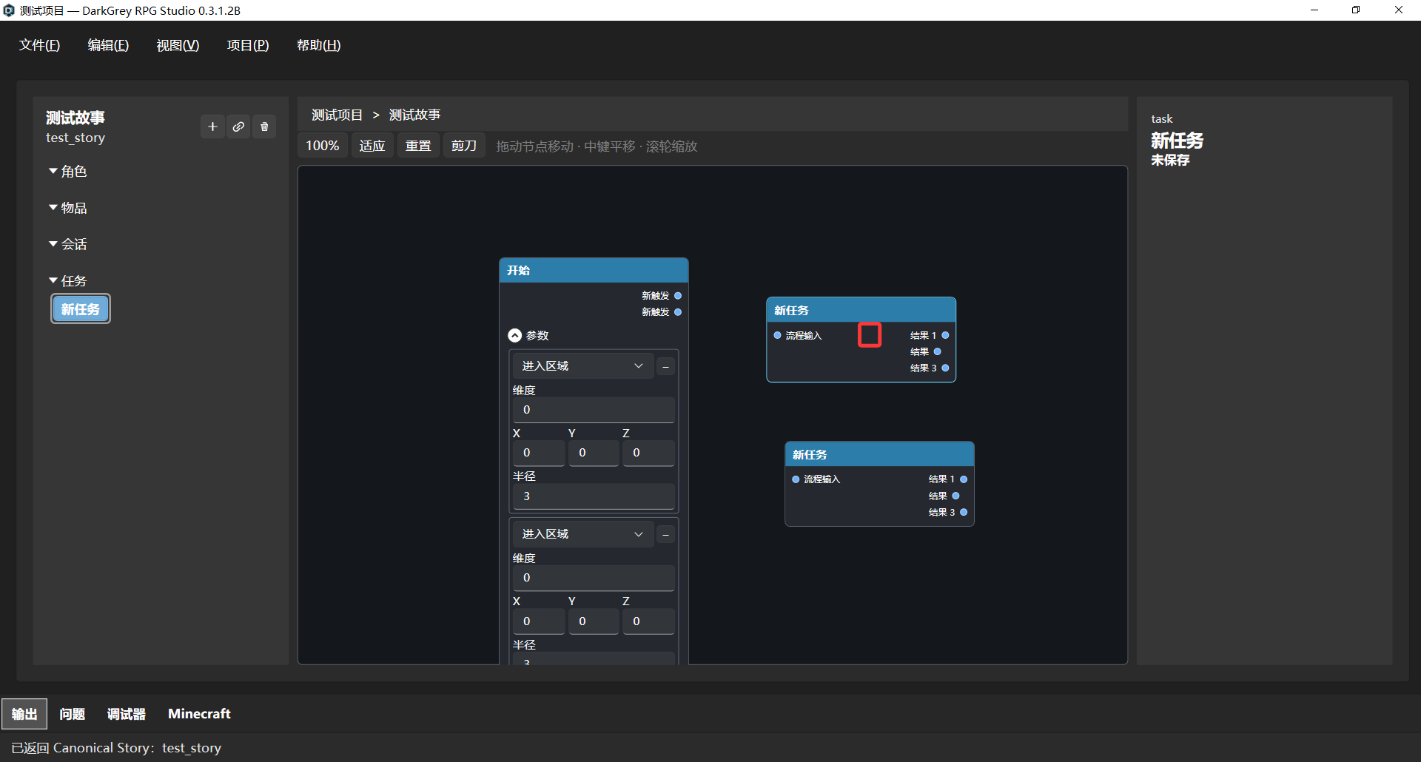
- 虽然我之前说，端口的说明文字不应该成为可连线的交互范围，但是实际交互范围也没必要真的只有端口那么大。可以稍微比实际的端口大小扩大一点，否则有点太难连接了。
- 视窗这里为什么没有滚轮啊？？添加的新条件一多，我就看不见下面的参数了啊？？？鼠标滚不动啊。
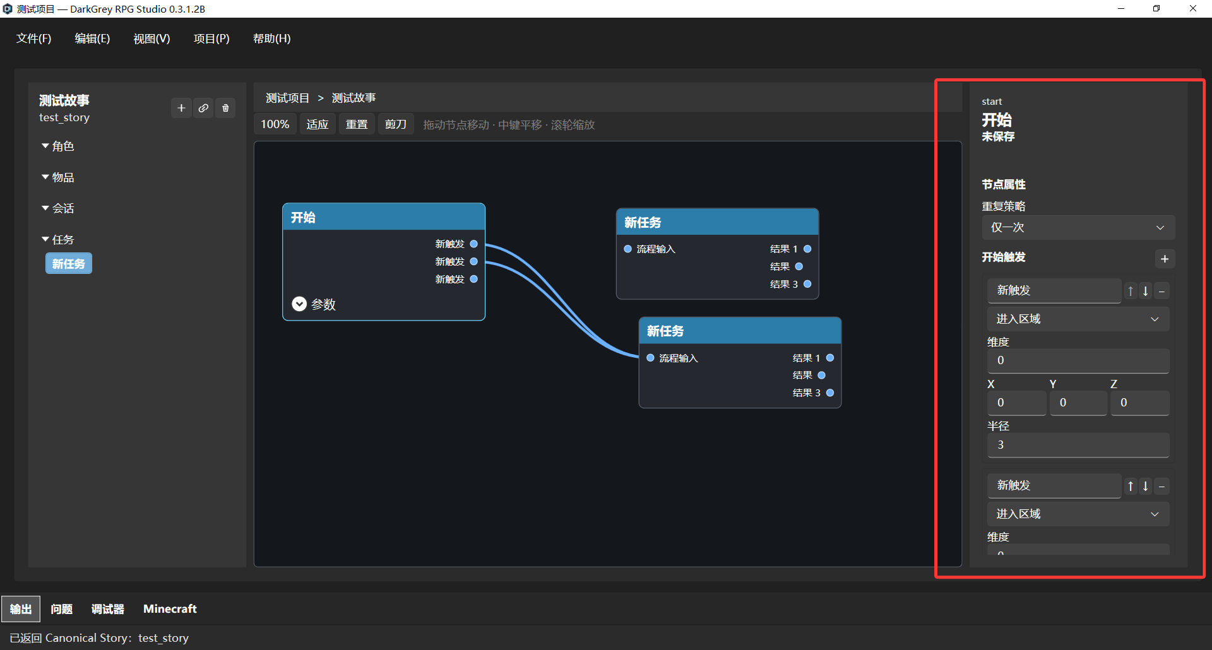
- 连线方式还是有问题。
就按照你说的，修改成：
普通拖动“可复数连接端口” = 新增一根连线。
不要默认拖走所有已有连线。
移动全部已有连线 = Ctrl + 拖动该端口。
但是有一个我以前明确说过，但现在又返回去的问题。就是当流程输出端口和逻辑输入端口这种只能同时连接一根的连线，在已有连线时，拖 A 输出端，应当拿起原来已有连接的 A 这一端。B 那一端留在原位置，整条已有线随着被抓住的 A endpoint 运动，不应该先把整条旧线消失，再从 A 端创建一根新的线。
现在还是他妈的拖动即消失。
- 角色和物品的inspect也太简略了吧，至少得显示他们的Item_Id,npc_ID,group_id吧，如果有标签的话，标签也应该显示在这里吧，不然打了标签有什么用啊。
其次为什么“角色”就是“角色”，但是“物品”是“个体物品”啊。个体物品是什么啊好奇怪啊。我的评价是，个体角色就直接写“角色”，个体物品就直接写“物品”。只有group需要写“角色组”和“物品组”
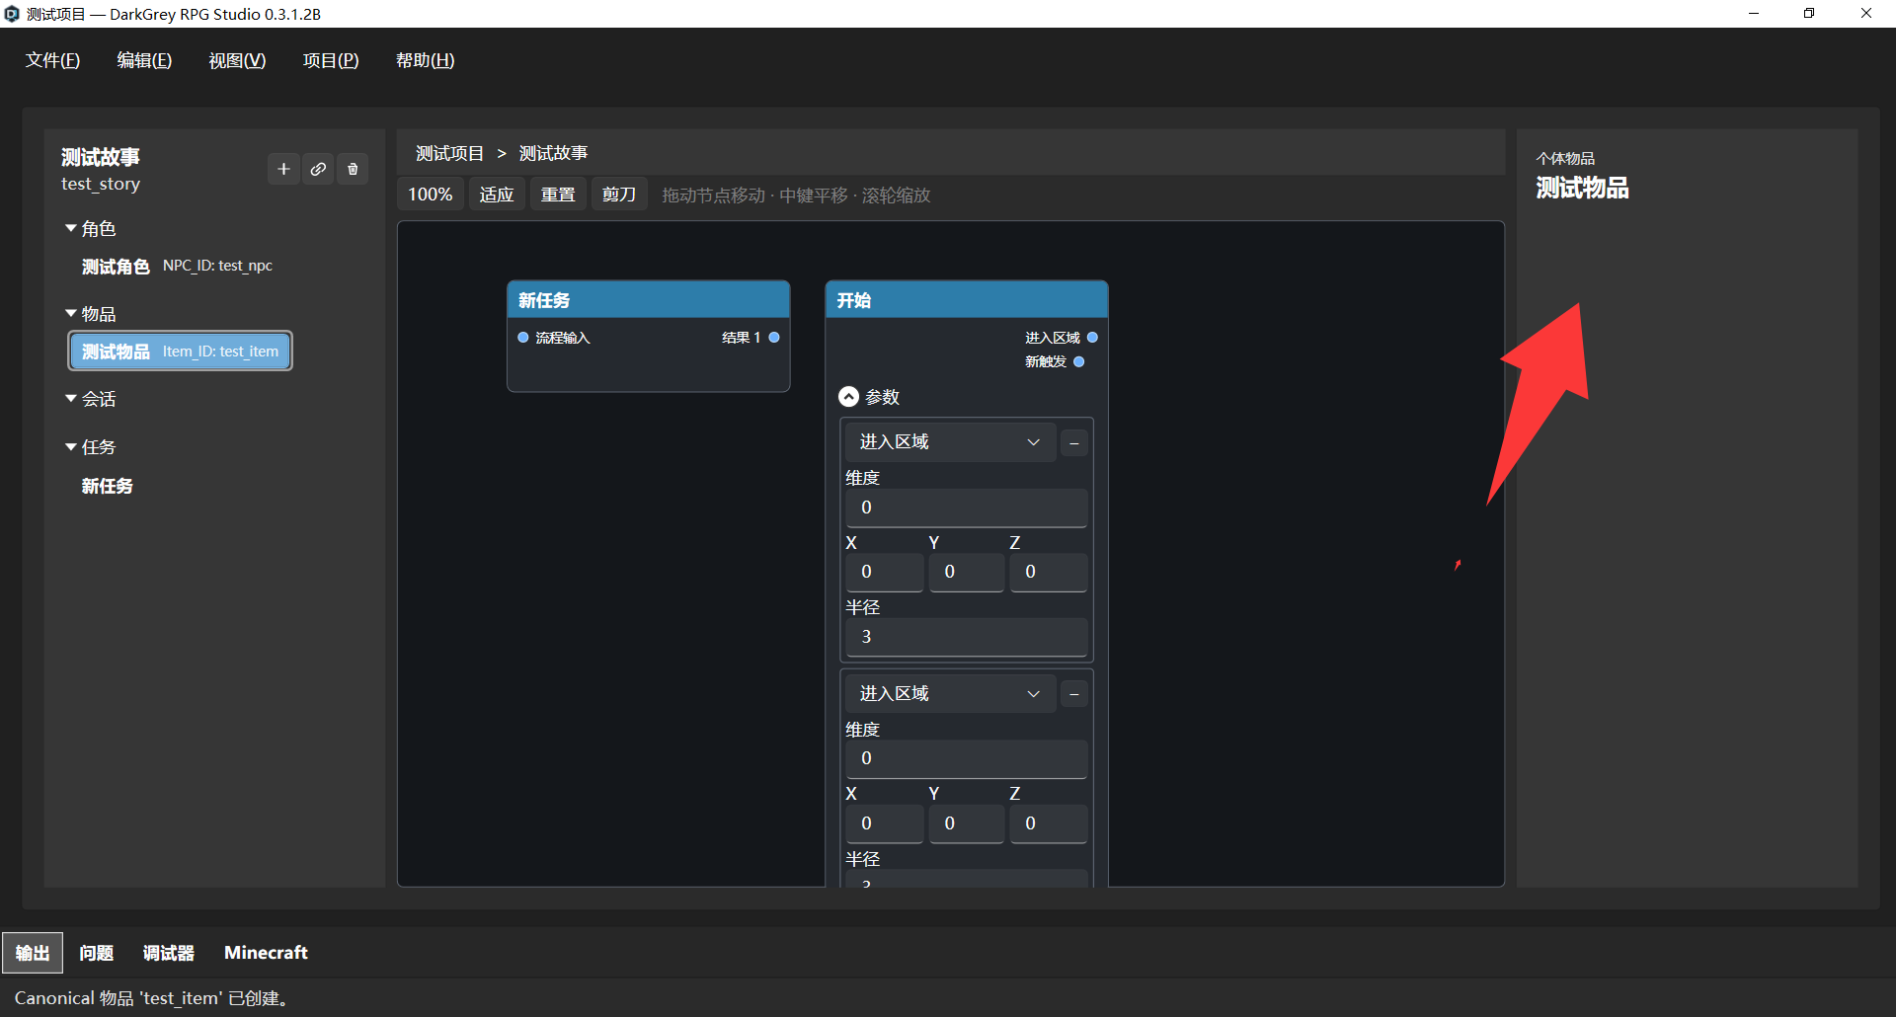
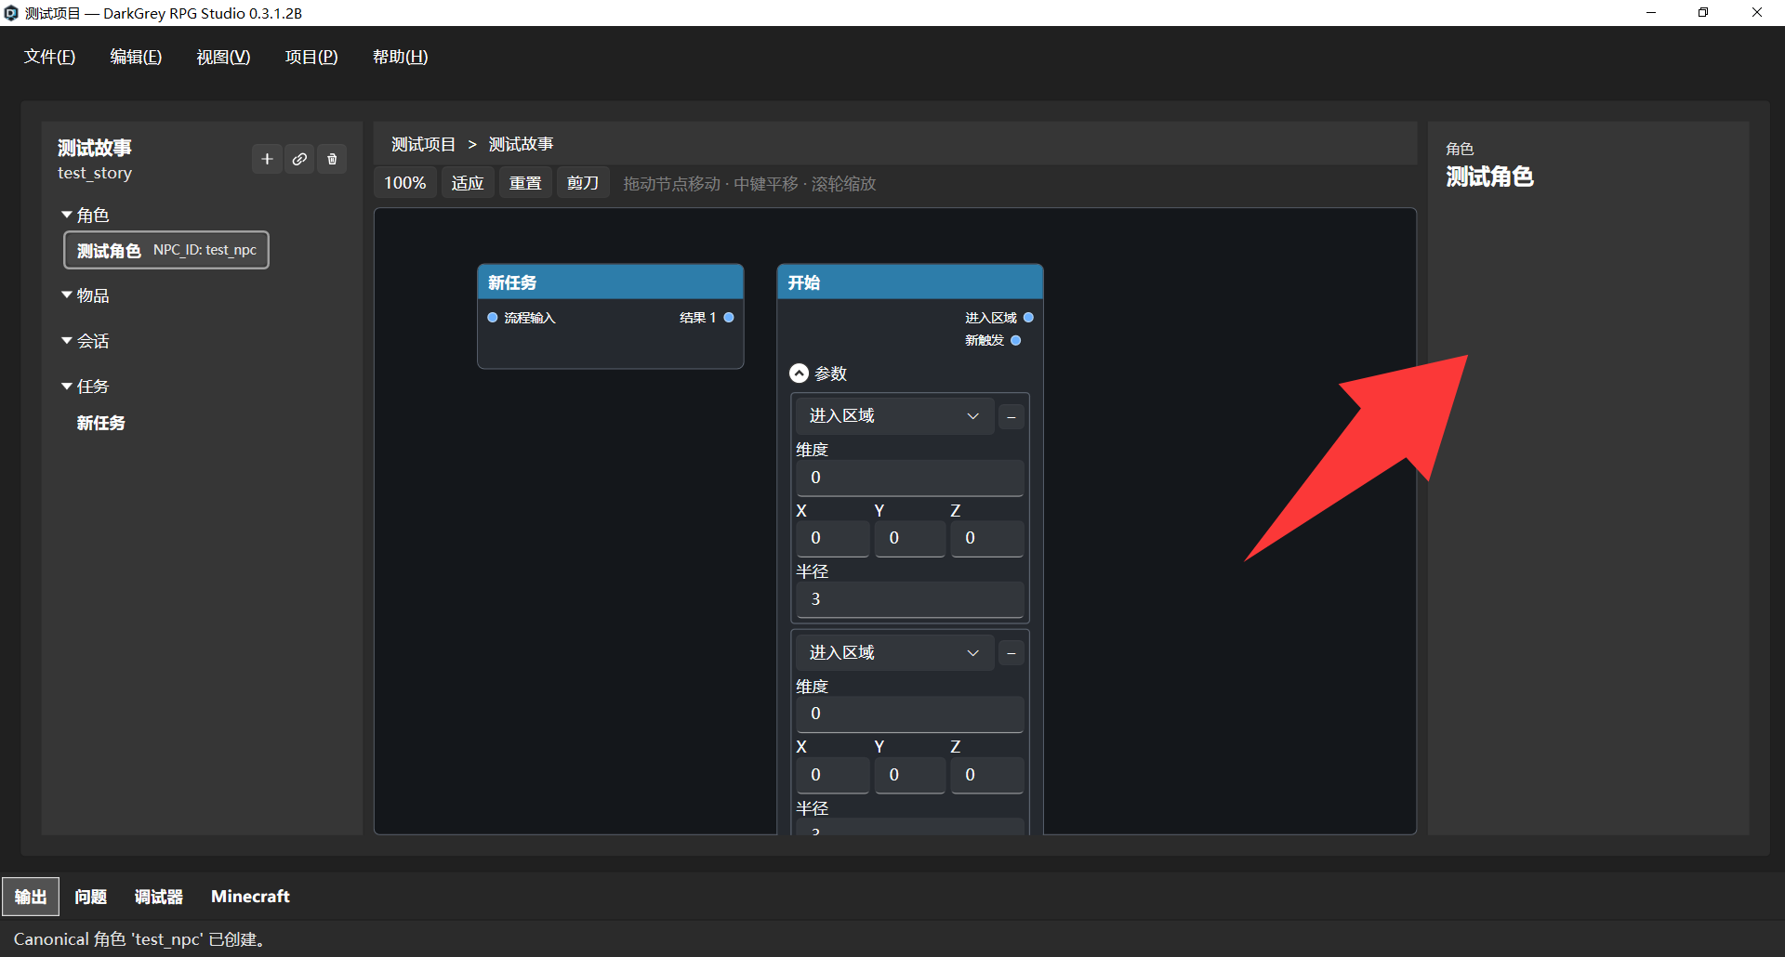
- 添加节点里面这个“聚合”也没有必要。会话和任务基本上只能从资源库拖进来吧，在这里添加有什么用。
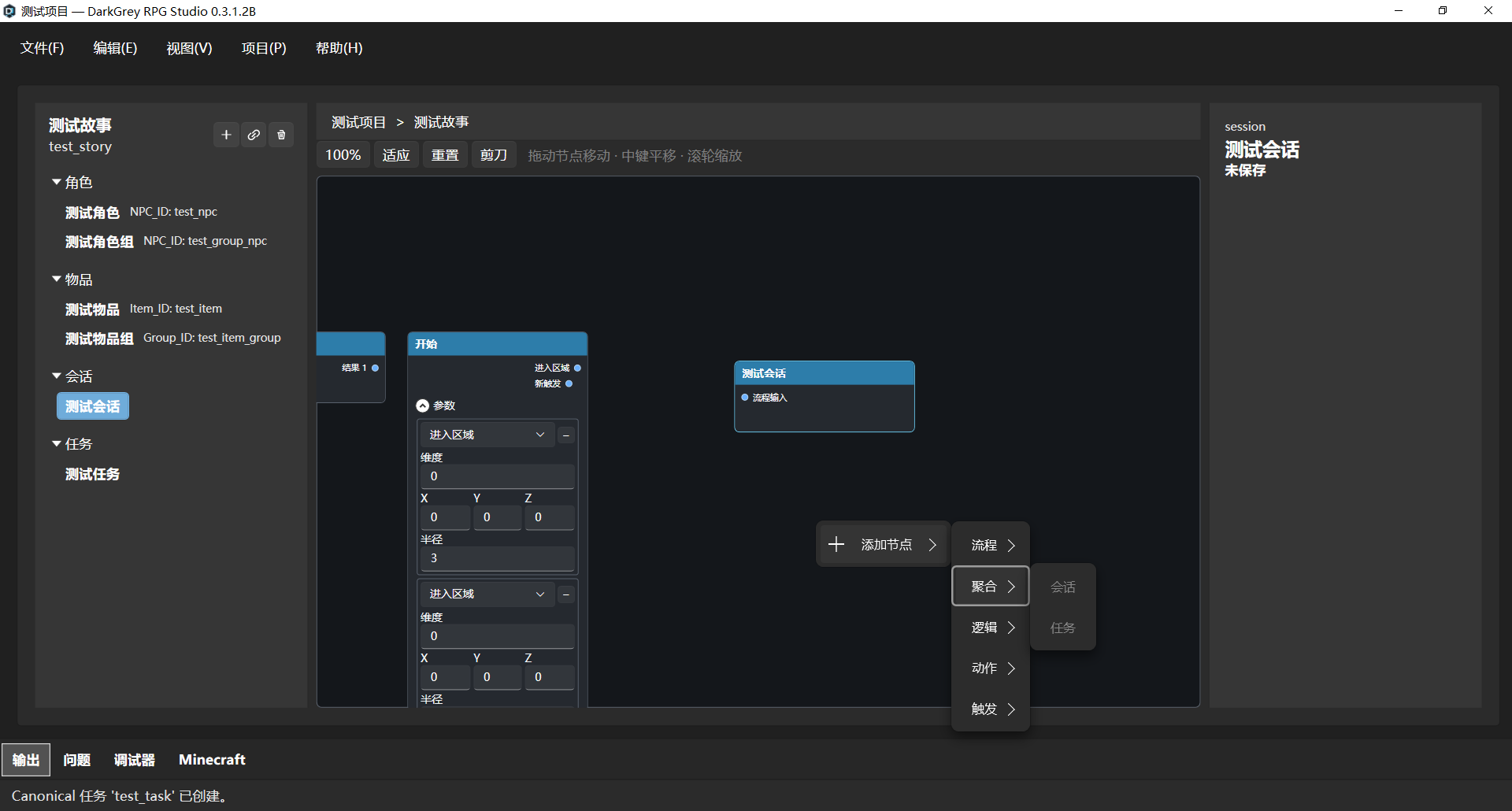
- 这个“条件判断”孤零零的放在最上面好奇怪，建议挪到逻辑输出的下面。
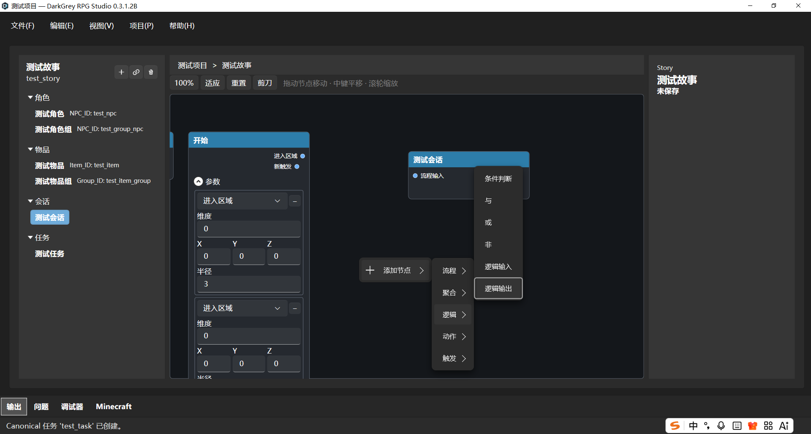
- 如果用浅色背景的话有点太瞎眼了，UI的边框线完全看不清楚，感觉就是一片白色。因为我用深色用得多，所以你完全不管浅色了是吗？
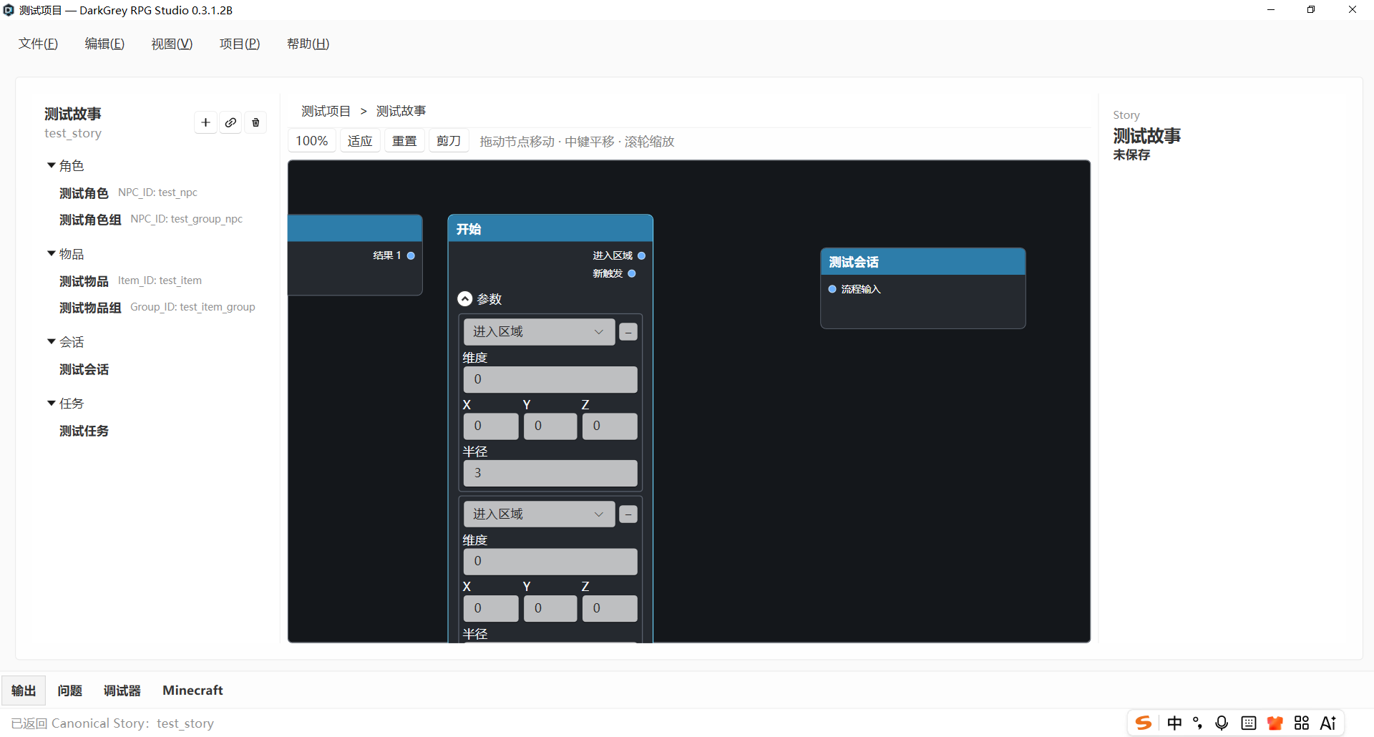
- 如果资源库中，任务、会话资源以及被删除的话，节点图里面的任务、会话节点当然也要跟着被删除啊，不然不就变成无头节点了吗？但是要记住，反过来，删除流程图里面的节点时，绝对不能连带着删除资源库的资源，这是不可逆的。
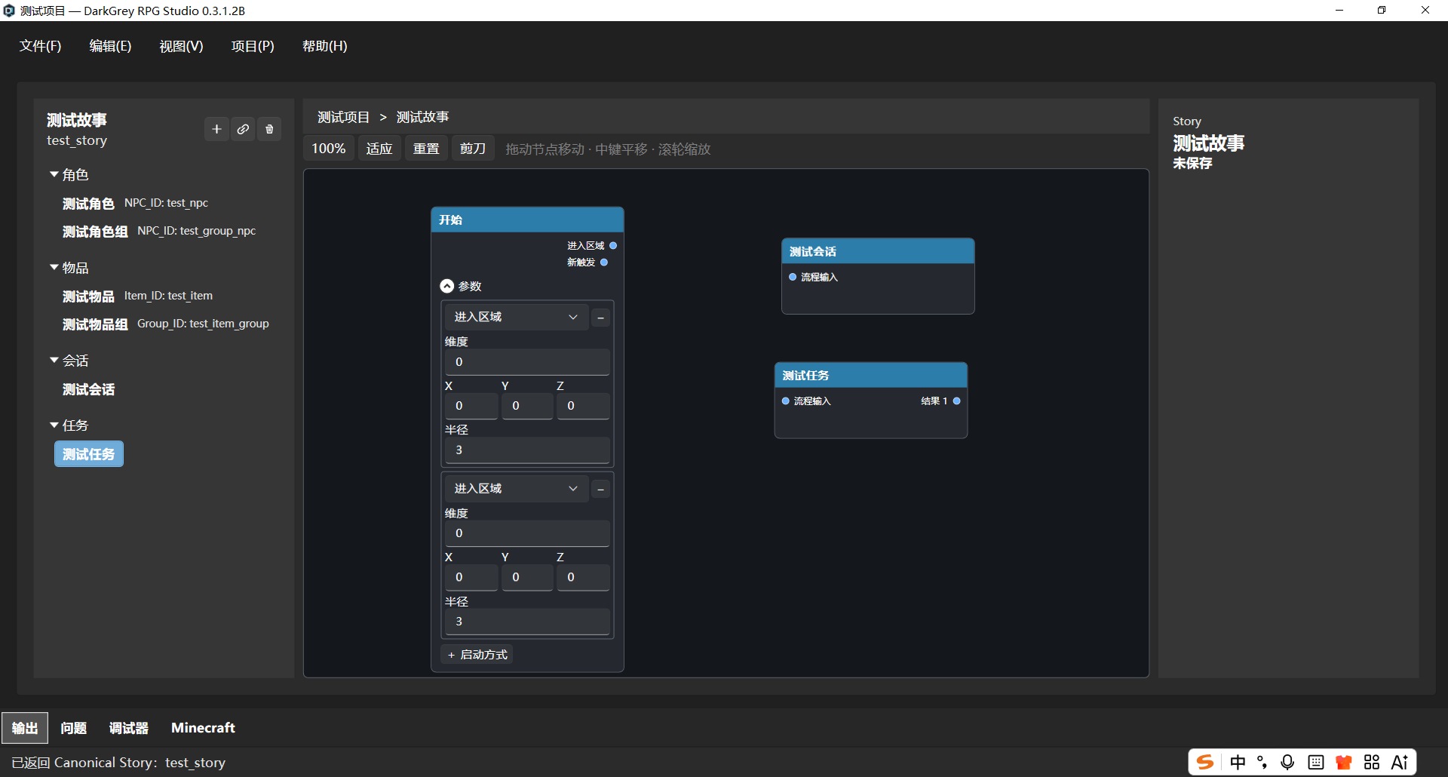
- 还是之前提过的问题，虽然节点上面显示参数了，但是实际上不可以编辑，完全就是假冒的。而且最关键的是，选择目标对象的时候非常卡，仅仅是从测试对象切换成测试对象组就得卡好几秒，这很奇怪啊，只是换个参数的事情为什么要卡那么久。以及你这个ui真的是路径依赖了，“交互角色”为什么还有需求数量啊？你指的难道是需要交互10个角色吗？？那也不是这么用的啊，标注的用法难道不是建立10个目标节点吗？完全是路径依赖，直接拿击杀目标的模板拿来就用。而且“交互角色”这个说法很诡异，在中文理解里面，“交互角色”应该是个角色而不是一个行为，所以这个地方更适合叫“角色交互”。相应的，其他两个也应该叫做“实体击杀”和“物品收集”。
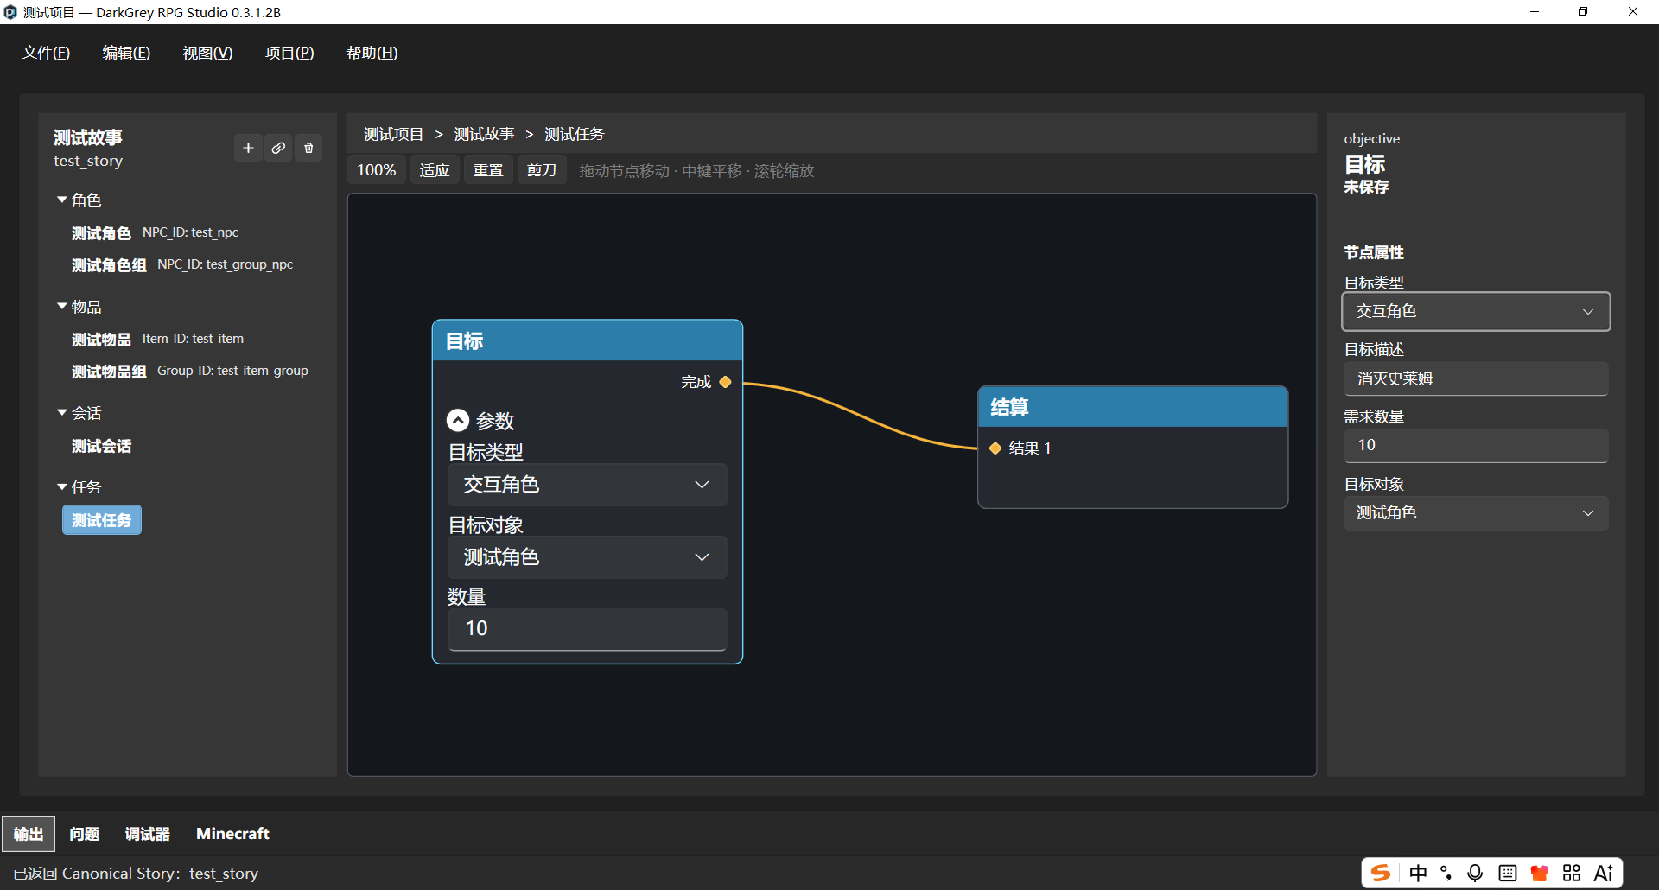
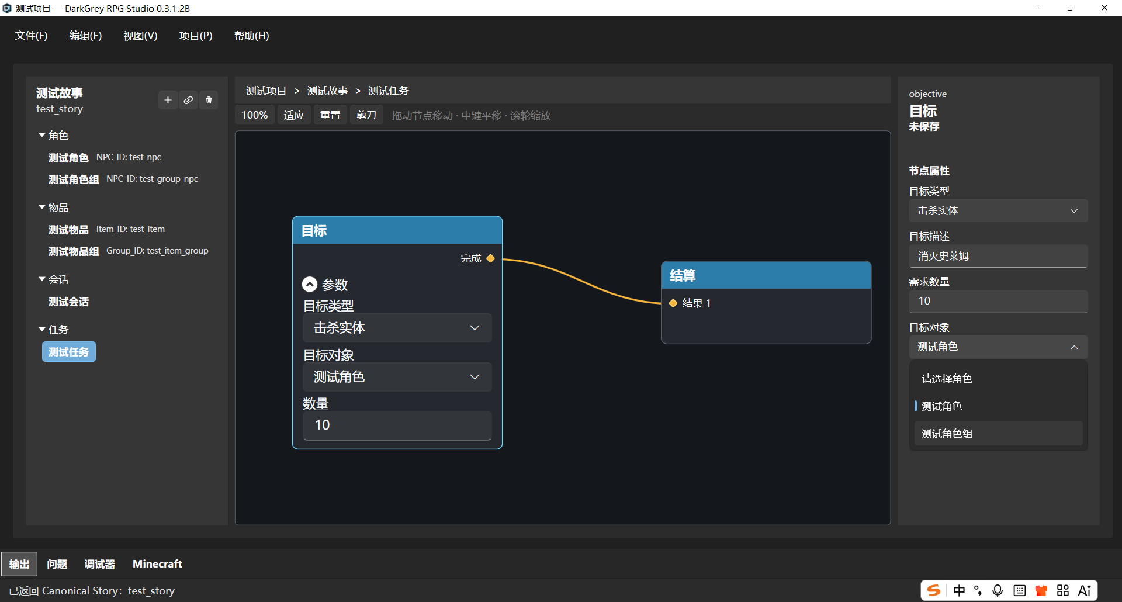
- 有一个细节问题：我希望切换不同层级的流程图时，不要使用统一的镜头位置。
我打个比方，例如我现在的摄像机中心在流程图界面的(10,10)位置，这个时候我切进【任务】的局部流程图，编辑完后，摄像机中心停留在（20,20）位置然后回到了流程图，那么此时，我希望我的摄像机回到的应该是（10,10）而不是（20,20），我会下意识认为上一个层级的镜头位置应该保留在我离开的时候。
同样的，如果此时我去编辑【会话】的局部流程图，编辑完后，我的摄像机位置停留在（50,50），此时我希望我回到流程图时，摄像机还在（10,10），进入【任务】时，摄像机应该还在（20,20）。
- 资源库里面的资源的拖动功能虽然实现了，但拖动时不会显示预览位置，这个比较难用，应该要能让用户预览拖动后的落点位置，否则难以判断。
- 这个项目首页我希望也改成故事内的ui排版。即左边是故事列表，右边是inspect视窗，中间是故事图谱。Inspect视窗里面写着的就是目前“故事列表”里面写的，各个故事的详细信息。这样我们studio的逻辑层次会更严谨一些。
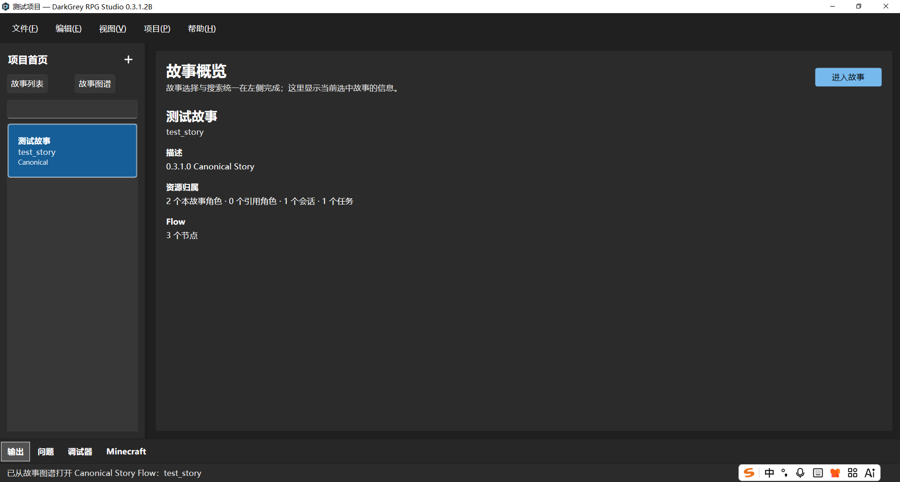
- 这边这个报错不用给出这么复杂的代码了，我觉得只需要用中文描述一下为什么出错就可以了，方便用户改正，看见这么多英文代码容易让人头疼。真正需要的详细报错信息显示在下方的“问题”标签页里面就好了，点开才能看见，没必要一直让用户看见这么多乱七八糟的东西
